GUÌA DE HISTORIA 1
NOMBRE:
CURSO: | 5° Y 6ºBásico | FECHA
OBJETIVO DE APRENDIZAJE (UNIDAD)  OA9 - Caracterizar las grandes zonas de Chile y sus paisajes (Norte Grande, Norte Chico, Zona Central, Zona Sur y  Zona Austral), considerando ubicación, clima (temperatura y precipitaciones), relieve, hidrografía, población y recursos  naturales, entre otros. |  | HABILIDADES DEL O.A |  | HABILIDADES DE LA GUIA
 |  | Identificar los ambientes naturales, según características presentadas |  | X
 |  | identificar en un mapa las grandes zonas naturales del país.
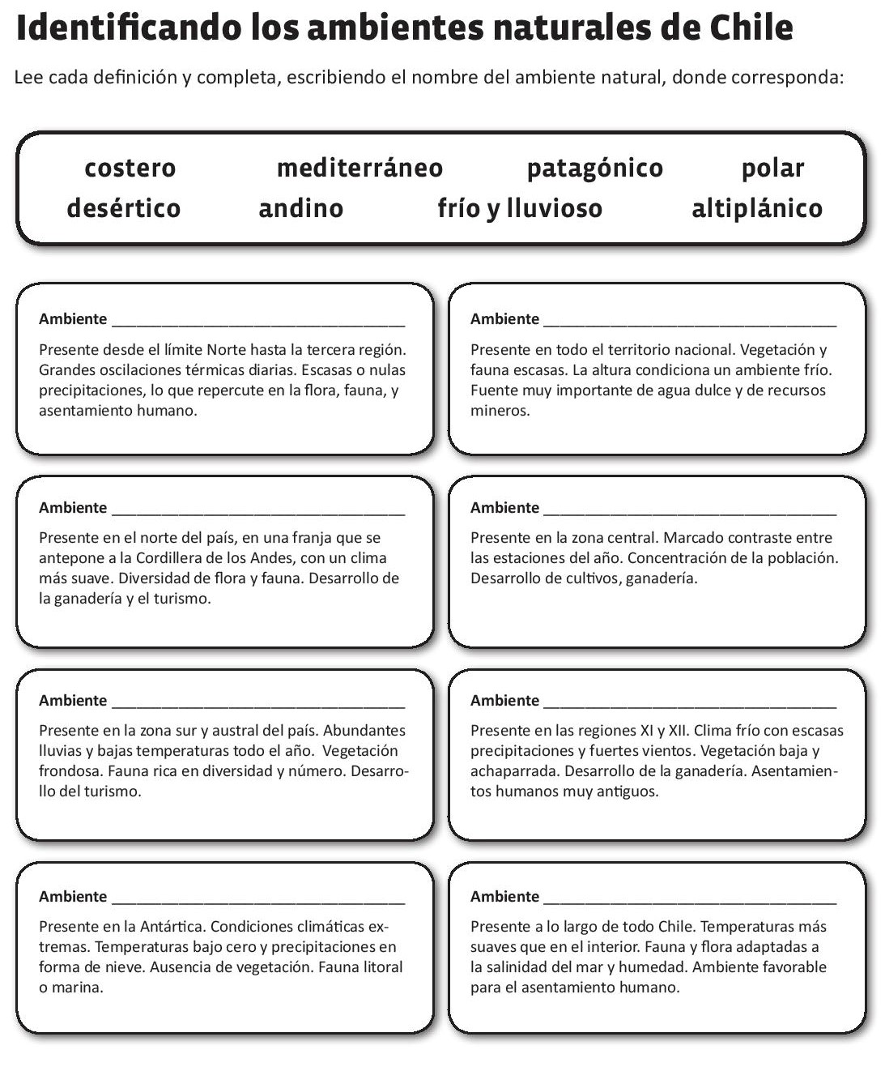

GUÌA DE HISTORIA 2
NOMBRE:
CURSO: | 5° Y 6ºBásico | FECHA
OBJETIVO DE APRENDIZAJE (UNIDAD)  OA9 - Caracterizar las grandes zonas de Chile y sus paisajes (Norte Grande, Norte Chico, Zona Central, Zona Sur y  Zona Austral), considerando ubicación, clima (temperatura y precipitaciones), relieve, hidrografía, población y recursos  naturales, entre otros.  Indicadores |  | HABILIDADES DEL O.A |  | HABILIDADES DE LA GUIA
 |  | Localizar las macroformas del relieve presentes en cada zona natural y describen sus rasgos  fundamentales (por ejemplo, cordillera de los Andes, cordillera de la costa, depresión intermedia, planicies litorales |  | X

GUÌA DE HISTORIA 3
NOMBRE:
CURSO: | 5° Y 6ºBásico | FECHA
OBJETIVO DE APRENDIZAJE (UNIDAD)  OA9 - Caracterizar las grandes zonas de Chile y sus paisajes (Norte Grande, Norte Chico, Zona Central, Zona Sur y  Zona Austral), considerando ubicación, clima (temperatura y precipitaciones), relieve, hidrografía, población y recursos  naturales, entre otros. |  | HABILIDADES DEL O.A |  | HABILIDADES DE LA GUIA
 |  | INDAGAR SOBRE LOS RECURSOS NATURALES DE SU REGIÓN  (ESTO ESTÁS TRABAJANDO EN LA GUÍA) |  | X
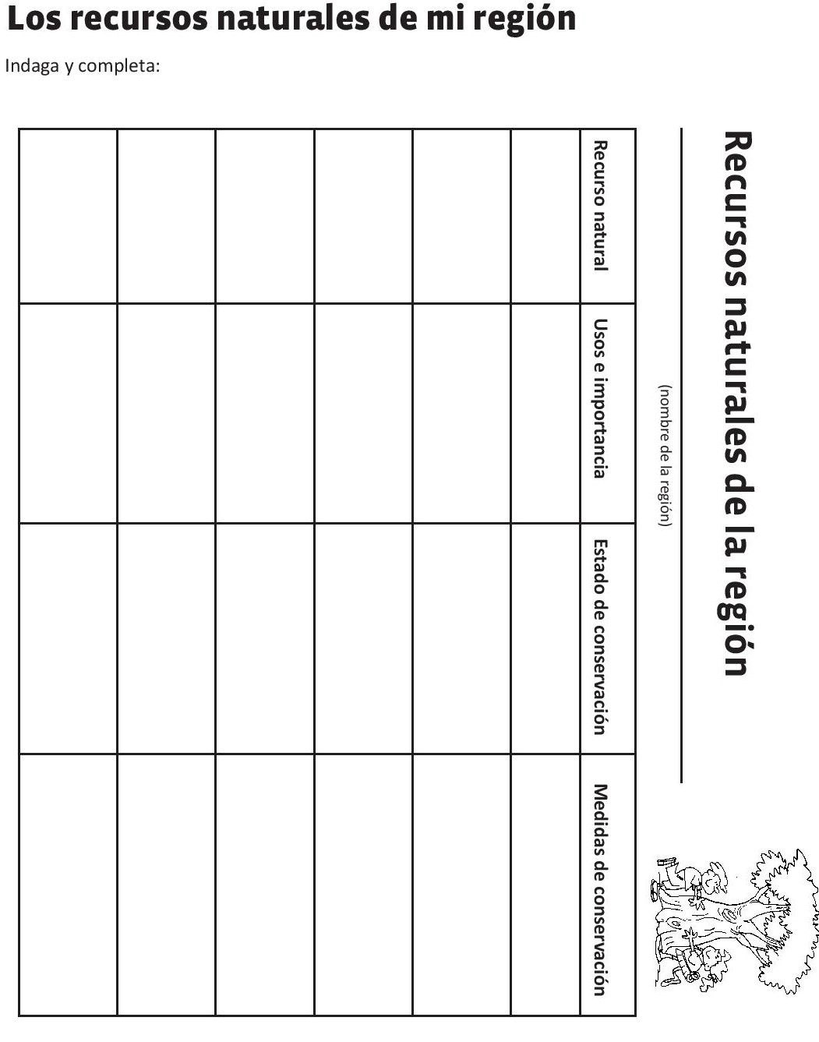

GUÌA DE HISTORIA 4
NOMBRE:
CURSO: | 5° Y 6ºBásico | FECHA
OBJETIVO DE APRENDIZAJE (UNIDAD)  OA9 - Caracterizar las grandes zonas de Chile y sus paisajes (Norte Grande, Norte Chico, Zona Central, Zona Sur y  Zona Austral), considerando ubicación, clima (temperatura y precipitaciones), relieve, hidrografía, población y recursos  naturales, entre otros. |  | HABILIDADES DEL O.A |  | HABILIDADES DE LA GUIA
 |  | INDAGAR LOS RECURSOS NATURALES Y ECONÓMICOS EN CHILE  SELECCIONAR INFORMACIÓN RELEVANTE |  | X
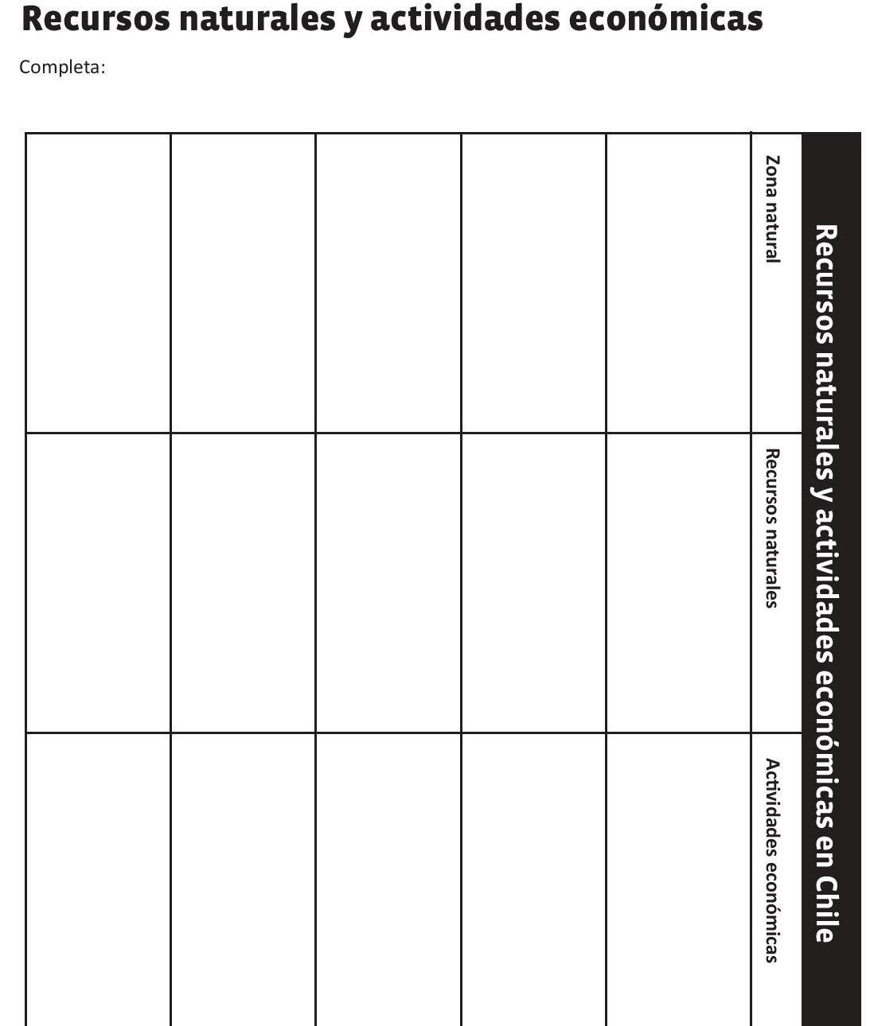

GUÌA DE HISTORIA 5
NOMBRE:
CURSO: | 5° Y 6ºBásico | FECHA
OBJETIVO DE APRENDIZAJE (UNIDAD)  OA9 - Caracterizar las grandes zonas de Chile y sus paisajes (Norte Grande, Norte Chico, Zona Central, Zona Sur y  Zona Austral), considerando ubicación, clima (temperatura y precipitaciones), relieve, hidrografía, población y recursos  naturales, entre otros. |  | HABILIDADES DEL O.A |  | HABILIDADES DE LA GUIA
 |  | INDAGAR SOBRE HIDROGRAFIA DE SU CIUDAD.(RIO)  SELECCIONAR SEGÚN LA IMPORTANCIA PARA LA ZONA |  | X
 |  | DESCRIBIR LAS CARACTERISTICAS DEL RIO SELECCIONADO, SEGÚN LO PEDIDO |  | X
